第8讲 5.4.14 Strcmp字符串比较函数

1、strcmp函数:

C/C++函数，比较两个字符串。设这两个字符串为str1，str2，若str1==str2，则返回零；若str1>str2，则返回正数；若str1<str2，则返回负数。

原型：extern int strcmp(const char \*s1,const char \* s2);

所在头文件：[string.h](http://baike.baidu.com/view/1728868.htm" \t "_blank)

功能：比较字符串s1和s2。

一般形式：strcmp(字符串1，字符串2)

说明：

当s1<s2时，返回为负数

当s1=s2时，返回值= 0

当s1>s2时，返回正数

即：两个[字符](http://baike.baidu.com/view/263416.htm)串自左向右逐个字符相比（按ASCII值大小相比较），直到出现不同的字符或遇'\0'为止。如：

"A"<"B" "a">"A" "computer">"compare"

特别注意：strcmp(const char \*s1,const char \* s2)这里面只能比较字符串，不能比较数字等其他形式的参数。

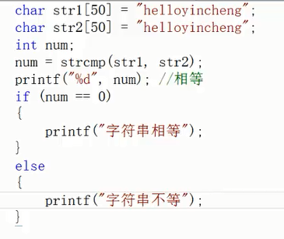

自己编写一个

